МИНОБРНАУКИ РОССИИ

Федеральное государственное бюджетное образовательное учреждение

высшего образования

**«САРАТОВСКИЙ НАЦИОНАЛЬНЫЙ ИССЛЕДОВАТЕЛЬСКИЙ**

**ГОСУДАРСТВЕННЫЙ УНИВЕРСИТЕТ ИМЕНИ Н.Г. ЧЕРНЫШЕВСКОГО»**

Кафедра математической физики и вычислительной математики

_________________________________________________________________

**ОТЧЕТ ПО ПРАКТИЧЕСКОЙ ПОДГОТОВКЕ**

по дисциплине «Методы вычислений»

студентки 3 курса 341 группы

направления02.04.03 Математическое обеспечение и администрирование информационных систем

факультета компьютерных наук и информационных технологий

Суховой Екатерины Владимировны

Проверил: __________________ ___________________

подпись, дата

Саратов 2022

**СОДЕРЖАНИЕ**

**РАЗДЕЛ 1 Приближение функции одного аргумента** 3

1.1 Интерполяционный многочлен в общем виде 3

1.2 Интерполяционный многочлен в форме Лагранжа 5

1.3 Интерполяционный многочлен в форме Ньютона 6

1.4 Интерполяция кубическими сплайнами 7

**РАЗДЕЛ 2 Численные методы решения СЛАУ** 10

2.1 Метод Гаусса решения СЛАУ 10

2.2 Приложения метода Гаусса 13

2.3 Решение СЛАУ методом прогонки 16

**РАЗДЕЛ 3 Численные методы решения дифференциальных уравнений** 18

3.1 Метод Эйлера решения задачи Коши для ОДУ первого порядка 18

3.2 Разностный метод решения краевой задачи для ОДУ второго порядка 21

3.3 Метод неопределенных коэффициентов решения краевой задачи для ОДУ второго порядка 23

**РАЗДЕЛ 4 Численные методы решения интегральных уравнений** 25

4.1 Решение интегрального уравнения Фредгольма в случае вырожденного ядра 25

4.2 Квадратурный метод решения интегрального уравнения Фредгольма 27

РАЗДЕЛ 1 Приближение функции одного аргумента

* 1. Интерполяционный многочлен в общем виде

*Формулировка решаемой задачи.*

Построить интерполяционный многочлен в общем виде для функции заданной таблицей. Вычислить значения в точках 0.5, 1.5, 2.5

|  |  |  |  |  |
| --- | --- | --- | --- | --- |
| x | 0 | 1 | 2 | 3 |
| f(x) | 7 | 8 | 11 | 15 |

Многочлен в программе был получен в ходе решения следующей СЛАУ:

$$\left\{\begin{aligned}a3∙0+a2∙0+a1∙0+a0=7 \\ a3+a2+a1+a0=8 \\ 8a3+4a2+2a1+a0=11 \\ 27a3+9a2+3a1+a0=15\end{aligned}\right.$$

*Код*

X = [0, 1, 2, 3]

Y = [7, 8, 11, 15]

def y(x):

return (-1. / 6) * (x * x * x) + 1.5 * (x * x) + (-1. / 3) * x + 7

print("\nCommon view\n")

k = 0.5

for i in range(3):

print(f"f({k + i}): {y(k + i)}")

print()

for i in range(4):

print(f"f({i}): {y(i)}")

*Результат работы программы:*

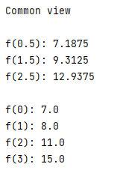

* 1. Интерполяционный многочлен в форме Лагранжа

*Формулировка решаемой задачи.*

Построить интерполяционный многочлен в форме Лагранжа для функции заданной таблицей. Вычислить значения в точках 0.5, 1.5, 2.5

|  |  |  |  |  |
| --- | --- | --- | --- | --- |
| x | 0 | 1 | 2 | 3 |
| f(x) | 7 | 8 | 11 | 15 |

*Код*

X = [0, 1, 2, 3]  
Y = [7, 8, 11, 15]  
  
  
def L(x, n):  
 ans = 0  
 for i in range(n + 1):  
 res = 1  
 for j in range(n + 1):  
 if i != j:  
 res *= (x - X[j]) / (X[i] - X[j])  
 ans += res*Y[i]  
 return ans  
  
  
print("\nLagrange method\n")  
  
k = 0.5  
for i in range(3):  
 print(f"f({k + i}): {L(k + i, 3)}")  
  
print()  
  
for i in range(4):  
 print(f"f({i}): {L(i, 3)}")

*Результат работы программы:*

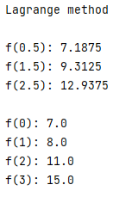

* 1. Интерполяционный многочлен в форме Ньютона

*Формулировка решаемой задачи.*

Построить интерполяционный многочлен в форме Ньютона для функции заданной таблицей. Вычислить значения в точках 0.5, 1.5, 2.5

|  |  |  |  |  |
| --- | --- | --- | --- | --- |
| x | 0 | 1 | 2 | 3 |
| f(x) | 7 | 8 | 11 | 15 |

*Код*

X = [0, 1, 2, 3]  
Y = [7, 8, 11, 15]  
  
def f(i, j):if (j - i == 1):  
 return (Y[j] - Y[i])/(X[j] - X[i])  
 return (f(i + 1, j) - f(i, j - 1)) / (X[j] - X[i])  
  
  
def N(x, n):  
 ans = Y[0]  
 for i in range(1, n+1):  
 res = f(0, i)  
 for j in range(0, i):  
 res *= x - X[j]  
 ans += res  
 return ans  
  
  
print("\nNewton method\n")  
k = 0.5  
for i in range(3):  
 print(f"f({k + i}): {N(k + i, 3)}")  
  
print()  
  
for i in range(4):  
 print(f"f({i}): {N(i, 3)}")

*Результат работы программы:*

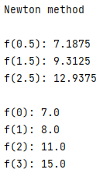

* 1. Интерполяция кубическими сплайнами

*Формулировка решаемой задачи.*

По данным интерполяции построить кубические сплайны. Вычислить значения в точках 0.5, 1.5, 2.5.

|  |  |  |  |  |
| --- | --- | --- | --- | --- |
| x | 0 | 1 | 2 | 3 |
| f(x) | 5 | 6 | 9 | 13 |

*Код*

import numpy as np  
import gauss  
  
X = [0, 1, 2, 3]  
Y = [5, 6, 9, 13]  
h = 1  
n = 3  
  
  
def create_matrix():  
 view_2 = [[1 if i * 4 == j else 0 for j in range(4 * n)] for i in range(0, n)]  
 view_3 = [[1 if (i - 1) * 4 <= j < i * 4 else 0 for j in range(4 * n)] for i in range(1, n + 1)]  
  
 view_6 = [[0, 1, 2, 3, 0, 1] + [0 for i in range(6)]] + \  
 [[0 for i in range(4)] + [0, 1, 2, 3, 0, 1] + [0, 0]]  
  
 view_7 = [[0, 0, 2, 6, 0, 0, 2, 0] + [0 for i in range(4)]] + \  
 [[0 for i in range(4)] + [0, 0, 2, 6, 0, 0, 2, 0]]  
  
 view_8 = [[0, 0, 2] + [0 for i in range(9)]]  
  
 view_9 = [[0 for i in range(10)] + [2, 6]]  
  
 b = [5, 6, 9, 6, 9, 13, 0, 0, 0, 0, 0, 0]  
 A = view_2 + view_3 + view_6 + view_7 + view_8 + view_9  
  
 return (A, b)  
  
  
print("\nCubic splines\n")  
  
print("X:", end=" ")  
for x in X:  
 print(f'{x: >5.2f}', end=" ")  
print()  
print("Y:", end=" ")  
for y in X:  
 print(f'{y: >5.2f}', end=" ")  
print("\n")  
  
A, b = create_matrix()  
  
print("Матрица A:")  
for row in A:  
 for c in row:  
 print(f'{c: >5.2f}', end=" ")  
 print()  
print()  
  
print("Матрица b:")  
for c in b:  
 print(f'{c: >5.2f}')  
  
print()  
  
solution = gauss.method_Gauss(A, b) *# решаем систему Ax = b*print("Решение СЛАУ:")  
  
for c in solution:  
 print(f'{c: >10.5f}', end="")  
  
print("\n")  
  
print('Значения в узловых точках:')  
  
x_new = [0.5, 1.5, 2.5]  
for i in range(len(x_new)):  
 h_i = x_new[i] - X[i]  
 i_for_func = len(X) * i  
 func = solution[len(X) * i] + solution[len(X) * i + 1] * h_i + solution[len(X) * i + 2] * h_i ** 2 + \  
 solution[len(X) * i + 3] * h_i ** 3  
 print(f'f({x_new[i]:.1f}) = {func:.3f}')  
  
print()

*Результат работы программы:*

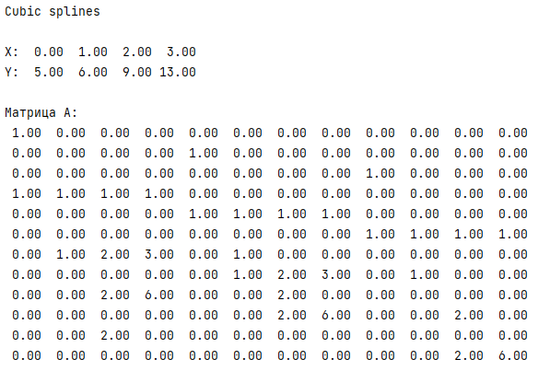

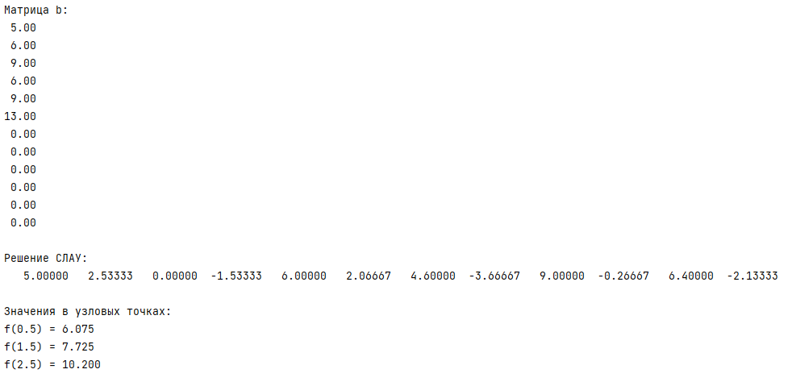

РАЗДЕЛ 2 Численные методы решения СЛАУ

2.1 Метод Гаусса решения СЛАУ

*Формулировка решаемой задачи.*

Здесь и далее V обозначает номер варианта. Номер варианта V = 7.

Методом Гаусса решить СЛАУ вида Ax=b, где A и b строятся следующим образом:

A=

|  |  |  |  |  |
| --- | --- | --- | --- | --- |
| V | V * 10-2 | V * 10-2 | V * 10-2 | V * 10-2 |
| (V + 1) * 10-2 | V + 1 | (V + 1) * 10-2 | (V + 1) * 10-2 | (V + 1) * 10-2 |
| (V + 2) * 10-2 | (V + 2) * 10-2 | V + 2 | (V + 2) * 10-2 | (V + 2) * 10-2 |
| (V + 3) * 10-2 | (V + 3) * 10-2 | (V + 3) * 10-2 | V + 3 | (V + 3) * 10-2 |
| (V + 4) * 10-2 | (V + 4) * 10-2 | (V + 4) * 10-2 | (V + 4) * 10-2 | V + 4 |

b = A * (V, V + 1, V + 2, V + 3, V + 4) T

*Код*

def method_Gauss(A, b):  
 n = len(A)  
 res = []  
 for i in range(n):  
 cur_lst = [A[i][j] for j in range(n)]  
 cur_lst.append(b[i])  
 res.append(cur_lst)  
  
 *# прямой ход* for i in range(n):  
 *# запоминаем первый ненулевой элемент строки i* elem = res[i][i]  
  
 *# меняем строки, если диагональный элемент == 0* if elem == 0:  
 max_d = elem  
 m = i  
 for j in range(i + 1, n):  
 if abs(res[j][i]) > max_d:  
 max_d = abs(res[j][i])  
 m = j  
 res[i], res[m] = res[m], res[i]  
 elem = res[i][i]  
  
 *# делим текущую (i-ю) строку на её первый ненулевой элемент* for j in range(i, n + 1):  
 res[i][j] /= elem  
  
 *# цикл по оставшимся строкам матрицы* for k in range(i + 1, n):  
 elem = res[k][i]  
 for j in range(i, n + 1):  
 res[k][j] -= res[i][j] * elem  
  
 *# обратный ход* x = []  
 for i in range(n):  
 x_cur = res[n - i - 1][n]  
 for j in range(i):  
 x_cur -= res[n - i - 1][n - j - 1] * x[j]  
 x.append(x_cur)  
  
 *# переворачиваем список решений, так как при добавлении шли с конца* x.reverse()  
 return x  
  
  
*# создаем список элементов главной диагонали*def make_main_diag(v, n):  
 return [v + i for i in range(n)]  
  
  
*# создаем матрицу А*def generate_A(main_diag, n):  
 return [[(main_diag[i] if j == i else main_diag[i] / 100) for j in range(n)] for i in range(n)]  
  
  
*# создаем матрицу b*def count_b(A, main_diag):  
 return [sum([A[i][j] * main_diag[j] for j in range(n)]) for i in range(n)]  
  
  
def check(A, x):  
 return [sum([A[i][j] * x[j] for j in range(n)]) for i in range(n)]  
  
  
v = 7 *# номер варианта*n = 5 *# размерность матрицы*main_diag = make_main_diag(v, n) *# создаем список элементов главной диагонали*A = generate_A(main_diag, n) *# создаем матрицу А*print("Матрица A:")  
for row in A:  
 for c in row:  
 print(f'{c: >5.2f}', end=" ")  
 print()  
  
b = count_b(A, main_diag) *# создаем матрицу b*print("Матрица b:")  
for c in b:  
 print(f'{c: >5.2f}') *# , end = " ")*x = method_Gauss(A, b) *# решаем систему Ax = b*print("Решение СЛАУ:")  
  
for c in x:  
 print(f'{c: >10.5f}', end="")  
  
print()  
print("Проверка: ")  
new_b = check(A, x)  
  
for c in new_b:  
 print(f'{c: >5.2f}')

*Результат работы программы:*

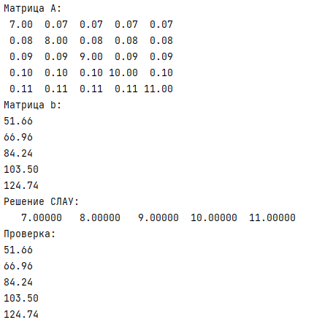

2.2 Приложения метода Гаусса

*Формулировка решаемой задачи.*

Здесь и далее V обозначает номер варианта. Номер варианта V = 7

Найти определитель матрицы A и обратную к ней, A строится следующим образом:

|  |  |  |  |  |
| --- | --- | --- | --- | --- |
| V | V * 10-2 | V * 10-2 | V * 10-2 | V * 10-2 |
| (V + 1) * 10-2 | V + 1 | (V + 1) * 10-2 | (V + 1) * 10-2 | (V + 1) * 10-2 |
| (V + 2) * 10-2 | (V + 2) * 10-2 | V + 2 | (V + 2) * 10-2 | (V + 2) * 10-2 |
| (V + 3) * 10-2 | (V + 3) * 10-2 | (V + 3) * 10-2 | V + 3 | (V + 3) * 10-2 |
| (V + 4) * 10-2 | (V + 4) * 10-2 | (V + 4) * 10-2 | (V + 4) * 10-2 | V + 4 |

*Код (нахождение определителя)*

import gauss  
import numpy as np  
from copy import deepcopy  
  
  
def determinant(M):  
 n = len(M)  
 res = deepcopy(M)  
  
 mas = []  
  
 for i in range(n):  
 elem = res[i][i]  
 mas.append(elem)  
 for j in range(n):  
 res[i][j] /= elem  
 for k in range(i + 1, n):  
 elem = res[k][i]  
 for j in range(n):  
 res[k][j] -= res[i][j] * elem  
  
 det = 1  
 for i in range(len(mas)):  
 det *= mas[i]  
  
 print(f"Gauss: {det}")  
  
  
def determiner_np(M):  
 A = np.array(M, float)  
 print(f"Numpy: {np.linalg.det(A)}")  
  
  
v = 7 *# номер варианта*n = 5 *# размерность матрицы*main_diag = gauss.make_main_diag(v, n) *# создаем список элементов главной диагонали*A = gauss.generate_A(main_diag, n) *# создаем матрицу А*print("Матрица A:")  
for row in A:  
 for c in row:  
 print(f'{c: >5.2f}', end=" ")  
 print()  
print()  
  
  
determinant(A)  
determiner_np(A)

*Результат работы программы:*

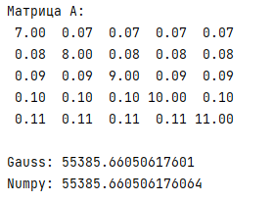

*Код (нахождение обратной матрицы)*

import gauss  
import numpy as np  
  
  
def inverse(A):  
 result = []  
 for i in range(0, n):  
 b_k = [0 for _ in range(0, i)] + [1] + [0 for _ in range(i + 1, n)]  
 result.append(gauss.method_Gauss(A, b_k))  
 return result  
  
  
def check(M1, M2):  
 A = np.array(M1)  
 B = np.array(M2)  
 return np.multiply(A,B)  
  
  
v = 7 *# номер варианта*n = 5 *# размерность матрицы*main_diag = gauss.make_main_diag(v, n) *# создаем список элементов главной диагонали*A = gauss.generate_A(main_diag, n) *# создаем матрицу А*print("Матрица A:")  
for row in A:  
 for c in row:  
 print(f'{c: >5.2f}', end=" ")  
 print()  
print()  
  
A_1 = inverse(A)  
print("Матрица A_1:")  
for row in A_1:  
 for c in row:  
 print(f'{c: >5.2f}', end=" ")  
 print()  
print()  
  
  
E = check(A, A_1)  
  
print("Check")  
for row in E:  
 for c in row:  
 print(f'{c: >5.2f}', end=" ")  
 print()

*Результат работы программы:*

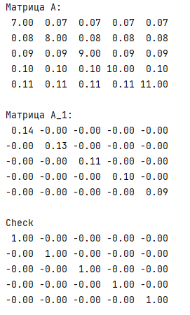

2.3 Решение СЛАУ методом прогонки

*Формулировка решаемой задачи.*

Здесь и далее V обозначает номер варианта. Номер варианта V = 7.

Методом прогонки решить СЛАУ вида Ax=b, где A и b строятся следующим образом:

A=

|  |  |  |  |  |
| --- | --- | --- | --- | --- |
| V | V * 10-2 | 0 | 0 | 0 |
| (V + 1) * 10-2 | V + 1 | (V + 1) * 10-2 | 0 | 0 |
| 0 | (V + 2) * 10-2 | V + 2 | (V + 2) * 10-2 | 0 |
| 0 | 0 | (V + 3) * 10-2 | V + 3 | (V + 3) * 10-2 |
| 0 | 0 | 0 | (V + 4) * 10-2 | V + 4 |

b = A * (V, V + 1, V + 2, V + 3, V + 4) T

*Код*

import gauss  
  
  
def run_through(A, d):  
 n = len(A)  
 a = [0] + [A[i][i - 1] for i in range(1, n - 1)] + [A[n - 1][n - 2]]  
 b = [-A[i][i] for i in range(0, n - 1)] + [-A[n - 1][n - 1]]  
 c = [A[i][i + 1] for i in range(0, n - 1)] + [0]  
  
 p = [c[0] / b[0]]  
 q = [-d[0] / b[0]]  
  
 for i in range(n - 1):  
 p.append(c[i + 1] / (b[i + 1] - a[i + 1] * p[i]))  
 q.append((a[i + 1] * q[i] - d[i + 1]) / (b[i + 1] - a[i + 1] * p[i]))  
  
 x = [0 for _ in range(n)]  
 x[n - 1] = q[n - 1]  
 for i in range(n - 1, 0, -1):  
 x[i - 1] = p[i - 1] * x[i] + q[i - 1]  
  
 return x  
  
  
def generate_A_for_run(main_diag, n):  
 A = []  
 for i in range(n):  
 tmp = []  
 for j in range(n):  
 if i == j:  
 tmp.append(main_diag[i])  
 elif i == j - 1 or i == j + 1:  
 tmp.append(main_diag[i] / 100)  
 else:  
 tmp.append(0)  
 A.append(tmp)  
 return A  
  
  
def count_d(A, list_for_variant):  
 return [sum([A[i][j] * list_for_variant[j] for j in range(n)]) for i in range(n)]  
  
  
v = 7 *# номер варианта*n = 5 *# размерность матрицы*main_diag = gauss.make_main_diag(v, n) *# создаем список элементов главной диагонали*A = generate_A_for_run(main_diag, n) *# создаем матрицу А*print("Матрица A:")  
for row in A:  
 for c in row:  
 print(f'{c: >5.2f}', end=" ")  
 print()  
print()  
  
d = count_d(A, main_diag)  
print("Матрица d имеет вид:")  
for c in d:  
 print(f'{c: >5.2f}')  
  
x = run_through(A, d) *# решаем систему Ax = b*print("Решение СЛАУ методом прогонки:")  
for c in x:  
 print(f'{c: >10.5f}', end="")  
print()  
  
print("Точное решение СЛАУ (методом Гаусса):")  
for c in gauss.method_Gauss(A, d):

print(f'{c: >10.5f}', end="")

*Результат работы программы:*

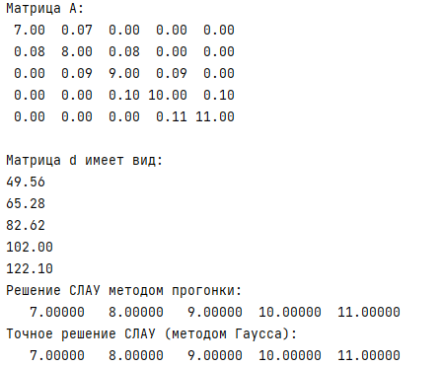

РАЗДЕЛ 3 Численные методы решения дифференциальных уравнений

* 1. Метод Эйлера решения задачи Коши для ОДУ первого порядка

Формулировка решаемой задачи.

Здесь и далее V обозначает номер варианта. Номер варианта V = 7.

Решить задачу Коши $\left\{\begin{aligned}y^{'}\left(x\right)=x^{3}\left(x-V\right) \\ y\left(V\right)=0\end{aligned}\right.$

методом Эйлера, усовершенствованным методом Эйлера, методом предиктора-корректора.

*Код*

V = 7  
x_0 = V  
y_0 = 0  
h = 0.5  
lft = V  
rgt = V + 5  
eps = 1e-9  
  
  
def y(x):  
 return x ** 4 - V * x ** 3  
  
  
def f(x, y):  
 return 4 * x ** 3 - 3 * V * x ** 2  
  
  
def y_k_euler(x_k, y):  
 return y + h * f(x_k, y)  
  
  
def y_k_euler_improved(x_k, y_k):  
 return y_k + h * f(x_k + h / 2, y_k + h / 2 * f(x_k, y_k))  
  
  
def y_k_correct(x_k, x_k_1, y_k):  
 return y_k + (h / 2) * (f(x_k, y_k) + f(x_k_1, y_k + h * f(x_k, y_k)))  
  
  
def print_table(lst1, lst2, lst3, lst4):  
 s = 45  
 print(f'{"x": <15}{"y метода": <15}{"y точное": <15}{"погрешность": <15}\n')  
  
 for i in range(len(lst1)):  
 print(f'{lst1[i]: <15.4f}{lst2[i]: <15.4f}{lst3[i]: <15.4f}{lst4[i]: <15.4f}')  
  
  
x_h = [x_0]  
y_x = [y_0]  
  
*# метод Эйлера*y_euler = [y_0]  
eps_eul_met = [abs(y_x[0] - y_euler[0])]  
*# Усовершенствованный метод Эйлера*y_euler_improved = [y_0]  
eps_eul_improved = [abs(y_x[0] - y_euler_improved[0])]  
  
*# Метод предварительного и корректирующего счета*y_cor = [y_0]  
eps_cor = [abs(y_x[0] - y_cor[0])]  
  
x = lft  
k = 1  
while x < rgt - eps:  
 x_h.append(x + h)  
 y_x.append(y(x + h))  
  
 *# метод Эйлера* y_euler.append(y_k_euler(x_h[k - 1], y_euler[k - 1]))  
 eps_eul_met.append(abs(y_x[k] - y_euler[k]))  
  
 *# Усовершенствованный метод Эйлера* y_euler_improved.append(y_k_euler_improved(x_h[k - 1], y_euler_improved[k - 1]))  
 eps_eul_improved.append(abs(y_x[k] - y_euler_improved[k]))  
  
 *# Метод предварительного и корректирующего счета* y_cor.append(y_k_correct(x_h[k - 1], x_h[k], y_cor[k - 1]))  
 eps_cor.append(abs(y_x[k] - y_cor[k]))  
  
 x += h  
 k += 1  
  
print(f'{"Метод Эйлера": ^63}\n')  
print_table(x_h, y_euler, y_x, eps_eul_met)  
print()  
  
print(f'{"Усовершенствованный метод Эйлера": ^63}\n')  
print_table(x_h, y_euler_improved, y_x, eps_eul_improved)  
print()  
  
print(f'{"Метод предварительного и корректирующего счета": ^63}\n')  
print_table(x_h, y_cor, y_x, eps_cor)

Результат работы программы:

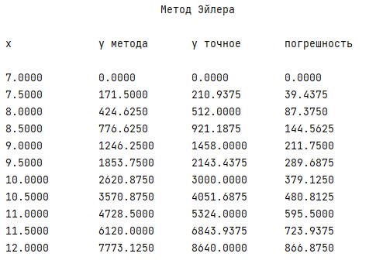

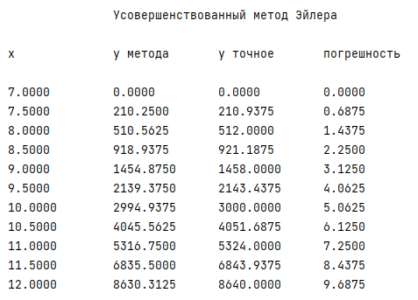

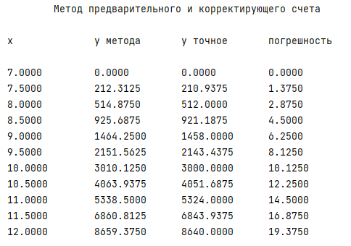

3.2 Разностный метод решения краевой задачи для ОДУ второго порядка

*Формулировка решаемой задачи.*

Здесь и далее T = V обозначает номер варианта. Номер варианта T =V = 7.

Решить краевую задачу $\left\{\begin{aligned}y^{''}+x^{2}y^{'}+xy=4x^{4}-3Tx^{3}+6x-2T \\ y\left(0\right)=y\left(T\right)=0\end{aligned}\right.$, c точным решением $y\left(x\right)=x^{2}\left(x-T\right)$ разностным методом

*Код*

import numpy as np  
  
import gauss  
  
V = 7  
x_0 = 0  
x_T = V  
y_0 = 0  
y_T = 0  
h = 0.5  
eps = 1e-9  
  
  
def y(x):  
 return x ** 3 - V * x ** 2  
  
  
def f(x):  
 return 4 * x ** 4 - 3 * V * x ** 3 + 6 * x - 2 * V  
  
  
def p(x):  
 return x ** 2  
  
  
def q(x):  
 return x  
  
  
def coef_y_k_min_1(x):  
 return 1 / (h ** 2) - p(x) / (2 * h)  
  
  
def coef_y_k(x):  
 return -2 / (h ** 2) + q(x)  
  
  
def coef_y_k_plus_1(x):  
 return 1 / (h ** 2) + p(x) / (2 * h)  
  
  
def print_table(lst1, lst2, lst3, lst4):  
 s = 45  
 print(f'{"x": <15}{"y метода": <15}{"y точное": <15}{"погрешность": <15}\n')  
  
 for i in range(len(lst1)):  
 print(f'{lst1[i]: <15.4f}{lst2[i]: <15.4f}{lst3[i]: <15.4f}{lst4[i]: <15.4f}')  
  
lft = 0  
rgt = V  
x_h = [x_0]  
y_ex = [y_0]  
n = int(rgt / h)  
  
x = lft  
while x < rgt - eps:  
 x_h.append(x + h)  
 y_ex.append(y(x + h))  
 x += h  
  
*# СЛАУ*cur_lst = [1] + [0] * n  
  
A = [cur_lst] *# первая строка матрицы A – коэф1 при y0 и 0 при остальных y*b = [0] *# первое значение столбца b равно 0*for k in range(1, n):  
 cur_lst = [0] * (n + 1)  
 cur_lst[k - 1] = coef_y_k_min_1(x_h[k])  
 cur_lst[k] = coef_y_k(x_h[k])  
 cur_lst[k + 1] = coef_y_k_plus_1(x_h[k])  
 A.append(cur_lst)  
 b.append(f(x_h[k]))  
  
cur_lst = [0] * n + [1]  
A.append(cur_lst) *# последняя строка матрицы A - коэф. 1 при y_n и 0 при остальных y*b.append(0) *# последнее значение столбца b равно 0*y_dif = gauss.method_Gauss(A, b)  
e = [abs(y_dif[i] - y_ex[i]) for i in range(n + 1)]  
  
print(f'{"Разностный метод": ^63}\n')  
print_table(x_h, y_dif, y_ex, e)

*Результат работы программы:*

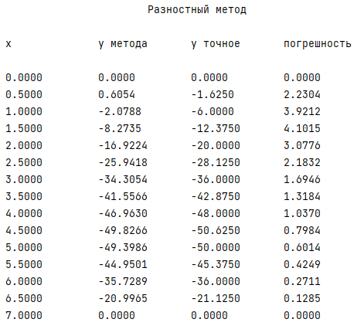

* 1. Метод неопределенных коэффициентов решения краевой задачи для ОДУ второго порядка

*Формулировка решаемой задачи.*

Здесь и далее T = V обозначает номер варианта. Номер варианта T =V = 7.

Решить краевую задачу $\left\{\begin{aligned}y^{''}+x^{2}y^{'}+xy=4x^{4}-3Tx^{3}+6x-2T \\ y\left(0\right)=y\left(T\right)=0\end{aligned}\right.$, c точным решением $y\left(x\right)=x^{2}\left(x-T\right)$ методом неопределенных коэффициентов.

*Код*

import gauss  
import numpy  
  
V = 7  
x_0 = 0  
x_T = V  
y_0 = 0  
y_T = 0  
n = 10  
eps = 1e-9  
  
  
def y(x):  
 return x ** 3 - V * x ** 2  
  
  
def f(x):  
 return 4 * x ** 4 - 3 * V * x ** 3 + 6 * x - 2 * V  
  
  
def p(x):  
 return x ** 2  
  
  
def q(x):  
 return x  
  
  
*# фи в точке икс*def fi_k(x, k):  
 return x ** k * (x - V)  
  
  
*# фи штрих в точке икс*def fi_k_prime(x, k):  
 return k * x ** (k - 1) * (x - V) + x ** k  
  
  
*# фи два штриха в точке икс*def fi_k_double_prime(x, k):  
 return k * (k - 1) * x ** (k - 2) * (x - V) + 2 * k * x ** (k - 1)  
  
  
def print_table(lst1, lst2, lst3, lst4):  
 s = 45  
 print(f'{"x": <20}{"y метода": <20}{"y точное": <20}{"погрешность": <30}\n')  
  
 for i in range(len(lst1)):  
 print(f'{lst1[i]: <20.5f}{lst2[i]: <20.5f}{lst3[i]: <20.5f}{lst4[i]: <30.20f}')  
  
  
lft = 0  
rgt = V  
h = (rgt - lft) / (n + 1)  
x_h = [x_0 + i * h for i in range(n + 2)]  
y_ex = [y(x) for x in x_h]  
  
  
*# СЛАУ*A = []  
b = []  
  
for j in range(1, n + 1):  
 cur_lst = []  
 for k in range(1, n+1):  
 cur_sum = fi_k_double_prime(x_h[j], k) + p(x_h[j]) * fi_k_prime(x_h[j], k) + q(x_h[j]) * fi_k(x_h[j], k)  
 cur_lst.append(cur_sum)  
 A.append(cur_lst)  
 b.append(f(x_h[j]))  
  
sol = gauss.method_Gauss(A, b)  
  
y_met = []  
for i in range(len(sol) + 1):  
 cur_sum = 0  
 for k in range(1, n + 1):  
 cur_sum += sol[k - 1] * fi_k(x_h[i], k)  
 y_met.append(cur_sum)  
y_met.append(0)  
e = [abs(y_met[i] - y_ex[i]) for i in range(len(y_met))]  
  
print(f'{"Метод неопределенных коэффициентов": ^63}\n')  
print_table(x_h, y_met, y_ex, e)

*Результат работы программы:*

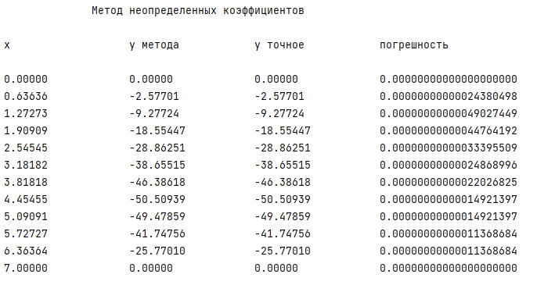

РАЗДЕЛ 4 Численные методы решения интегральных уравнений

4.1 Решение интегрального уравнения Фредгольма в случае вырожденного ядра

*Формулировка решаемой задачи.*

Решить следующее интегральное уравнение

$$y\left(x\right)+1∙\int_{0}^{1}{(xt+ x^{2}}t^{2}+x^{3}t^{3})y(t)dt= V(\frac{4}{3}x+ \frac{x^{2}}{4}+ \frac{x^{3}}{5})$$

где V = 7 (вариант), y(x) = Vx – точное решение

*Код*

import gauss  
import numpy  
  
V = 7  
n = 3  
h = 0.1  
  
  
def y(x):  
 return V * x  
  
  
def f_x(x):  
 return V * ((4 * x) / 3 + (x ** 2) / 4 + (x ** 3) / 5)  
  
  
def a_i(x, i):  
 return x ** i  
  
  
def b_i(t, i):  
 return t ** i  
  
  
def print_table(lst1, lst2, lst3, lst4):  
 s = 45  
 print(f'{"x": <20}{"y метода": <20}{"y точное": <20}{"погрешность": <30}\n')  
  
 for i in range(len(lst1)):  
 print(f'{lst1[i]: <20.5f}{lst2[i]: <20.5f}{lst3[i]: <20.5f}{lst4[i]: <30.20f}')  
  
  
x_h = [i / 10 for i in range(10)]  
y_ex = [y(x) for x in x_h]  
  
lst_A = [[1 / (i + k + 1) for k in range(1, n + 1)] for i in range(1, n + 1)]  
  
lst_phi = [28 / 9 + 7 / 16 + 7 / 25, 7 / 3 + 7 / 20 + 7 / 30, 28 / 15 + 7 / 24 + 1 / 5]  
  
*# СЛАУ*A = []  
b = []  
for k in range(n):  
 cur_lst = []  
 for i in range(n):  
 if k == i:  
 cur_lst.append(lst_A[i][k] + 1)  
 else:  
 cur_lst.append(lst_A[i][k])  
 A.append(cur_lst)  
 b.append(lst_phi[k])  
  
lst_q = gauss.method_Gauss(A, b)  
  
y_met = []  
for k in range(len(x_h)):  
 cur_sum = 0  
 for i in range(n):  
 cur_sum += lst_q[i] * a_i(x_h[k], i + 1)  
 y_met.append(f_x(x_h[k]) - cur_sum)  
  
e = [abs(y_met[i] - y_ex[i]) for i in range(len(x_h))]  
print(f'{"Решение исходной задачи (параграф 4.1)": ^63}')  
print_table(x_h, y_met, y_ex, e)

*Результат работы программы:*

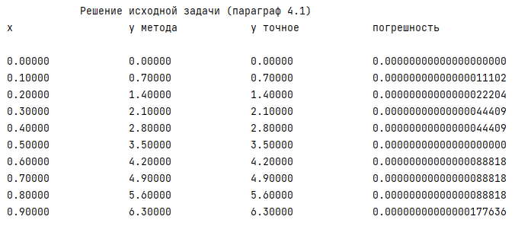

**4.2 Квадратурный метод решения интегрального уравнения Фредгольма**

*Формулировка решаемой задачи.*

Решить следующее интегральное уравнение

$$y\left(x\right)+1∙\int_{0}^{1}{(xt+ x^{2}}t^{2}+x^{3}t^{3})y(t)dt= V(\frac{4}{3}x+ \frac{x^{2}}{4}+ \frac{x^{3}}{5})$$

где V = 7 (вариант), y(x) = Vx – точное решение

*Код*

import gauss  
import numpy  
  
V = 7  
n = 11  
h = 0.1  
  
  
def y(x):  
 return V * x  
  
  
def f_x(x):  
 return V * ((4 * x) / 3 + (x ** 2) / 4 + (x ** 3) / 5)  
  
  
def A_k_j(x, t):  
 return x * t + x ** 2 * t ** 2 + x ** 3 * t ** 3  
  
  
def print_table(lst1, lst2, lst3, lst4):  
 s = 45  
 print(f'{"x": <20}{"y метода": <20}{"y точное": <20}{"погрешность": <30}\n')  
  
 for i in range(len(lst1)):  
 print(f'{lst1[i]: <20.5f}{lst2[i]: <20.5f}{lst3[i]: <20.5f}{lst4[i]: <30.20f}')  
  
  
x_h = [i / 10 for i in range(n - 1)]  
y_ex = [y(x) for x in x_h]  
  
lambda_ = 1  
  
*# СЛАУ*A = []  
b = []  
for k in range(n - 1):  
 cur_lst = []  
 for j in range(n - 1):  
 if k == j:  
 cur_lst.append(lambda_ * h * A_k_j(x_h[k], x_h[j]) + 1)  
 else:  
 cur_lst.append(lambda_ * h * A_k_j(x_h[k], x_h[j]))  
 A.append(cur_lst)  
 b.append(f_x(x_h[k]))  
  
y_met = gauss.method_Gauss(A, b)  
  
e = [abs(y_met[i] - y_ex[i]) for i in range(n - 1)]  
print(f'{"Решение исходной задачи (параграф 4.2)": ^63}')  
print_table(x_h, y_met, y_ex, e)

*Результат работы программы:*

